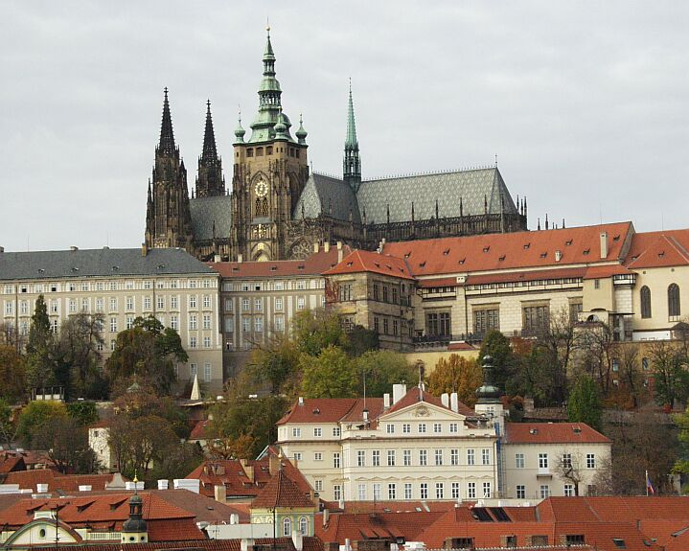
- nap: Budapest – Győr – Pozsony – Brno - Prága
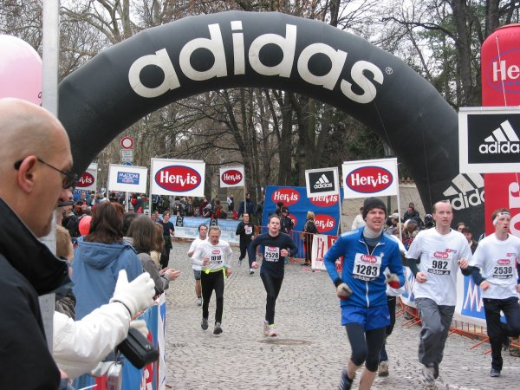
Indulás reggel 5 órakor Budapestről, a Hősök teréről, a Műcsarnok elől. Folyamatos utazás, rövid pihenőkkel, Prágába. A szállás elfoglalása után a város egyik jelképével, a Hradzsinnal (várral) ismerkedünk meg, magyarul beszélő idegenvezető segítségével. Megtekintjük a pompás Szent Vitus székesegyházat, a díszudvart és a Mátyás-kaput. Sétálunk az Aranyművesek utcájának apró házai között, gyönyörködünk a város panorámájában.

- nap: Prága
A félmaraton napja! A versenyzőknek rajt: 12 órakor, a Károly-hídról, cél: Rudolfinum. Táv: 21,0975 km.
A verseny után, kb. 16 órától folytatjuk a városnézést, ma az Óvárost fedezzük fel: átsétálunk a Károly-hídon, meghallgatjuk az Orloj, a híres óra harangjátékát, megnézzük a Városházát, a Tyn templomot és a Szent Miklós templomot is.

- nap: Prága – Brno – Pozsony – Győr - Budapest
Reggeli után elbúcsúzunk Prágától és indulunk Brünnbe, Morvaország fővárosába. Séta a szép belvárosban, a Dóm, a Piac tér, a régi Városháza és a hátborzongató Kapucinusok Szent Kereszt templomának megtekintése, ahol 153 múmiát őriznek.
A városnézést követően indulás Budapestre, érkezés az esti órákban.
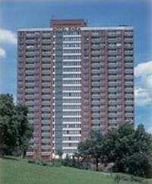
Szállás: Hotel Fortuna Rhea**
Prága 10. kerületében található, jó közlekedéssel a belvárosba. A központ villamossal átszállás nélkül, 20 perc alatt elérhető, de a Strasnická metrómegállóból, az A metróvonalon is könnyen megközelíthető.
Elhelyezés: 2+3 vagy 2+2 ágyas (két szoba), egyszerűen berendezett szobákban, minden 2 szobához tartozik egy közös zuhanyzó/WC.
Ellátás: reggeli.

Részvételi díj: 28.400 Ft/fő (2+2 ágyas szobában)
27.400 Ft/fő (2+3 ágyas szobában)
Részvételi díj tartalmazza:
- utazás komfortos autóbusszal
- 2 éjszaka szállás reggelivel
- csoportkísérő és 5 órás magyar nyelvű idegenvezetés Prágában
Külön fizetendő:
- verseny nevezési díja: 25 €/fő (aktuális árfolyamon), + 1000 Ft/fő foglalási díj, amely irodánkban megrendelhető, legkésőbb március 7.-ig
- belépők (pl. a prágai várba: 240 CZK)

Jelentkezés:
KOLIBRI ’93 UTAZÁSI IRODA HERENDI PÉTER
Budapest, Nagymező u. 6. TEL: 06 20 496 0123
TEL: 06 1 351 1340/351 1341 vagy E-MAIL: peter@hermitours.hu
FAX: 06 1 351 1342
E-MAIL: kolibri93@t-online.hu

KELLEMES UTAZÁST, JÓ SPORTOLÁST KÍVÁNUNK!

